PRODUŽENI BORAVAK | 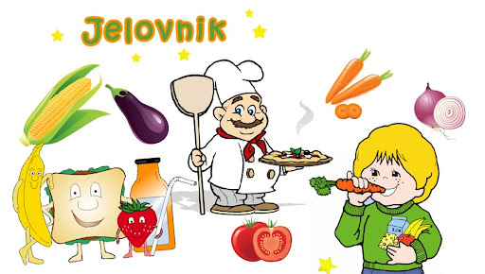  MJESEC: PROSINAC 2024
2.12.2024. | Čokolino, mlijeko | Svinjski gulaš, palenta, kupus salata, kruh | Voćna salata
3.12.2024. | Palenta, jogurt | Pureći saft sa tijestom, zelena salata | Kruh, nutella, mlijeko
4.12.2024. | Pohani kruh, kakao | Grašak varivo s junetinom, kruh, voće | Ledolete, sok
5.12.2024. | Sirni namaz, kruh, jogurt | Pohana pileća prsa, rizi-bizi, kečap | Kruh, marmelada, mlijeko
6.12.2024. | Griz, kraš | Riblji štapići, kuhani krumpir, tartar, kruh | Voćni jogurt
9.12.2024. | Čokoladne kuglice, mlijeko | Špageti bolognese, miješana salata | Palačinke, nutela, mlijeko
10.12.2024. | Sendvič, jogurt | Pečeni kare, francuska salata, kruh | Čokoladne kuglice, mlijeko
11.12.2024. | Hrenovke, kečap, kruh | Varivo od povrća i junetine, kruh, voće | Kruh, sirni namaz, jogurt
12.12.2024. | Cornflex, mlijeko, kraš | Pečena piletina, kuhano povrće,zelena salata | Hrenovke u lisnatom, sok
13.12.2024. | Knedle sa šljivama | Riblji štapići, riža s povrćem, ketchup | Keksi, mlijeko
16.12.2024. | Griz, kraš | Pečena piletina, pire krumpir, špinat na mlijeku | Kruh, marmelada, čaj
17.12.2024. |  | Pecivo s hrenovkom, sok
18.12.2024. | Kruh, hrenovke, kečap | Grah varivo, kruh | Voćni jogurt
19.12.2024. | Pašteta, kruh, čaj | Rižoto od puretine s povrćem, kupus salata, kruh | Cornflex, mlijeko
20.12.2024. | Kruh, sirni namaz, jogurt | Tijesto sa sirom i vrhnjem | Ledolete, sok

